今日动态（2024.10.24）
一、晨间来园
今天来园14位小朋友，6位亲子游，4位请假。
二、户外混班
今天户外游戏和小一班小朋友一起玩了攀爬网。
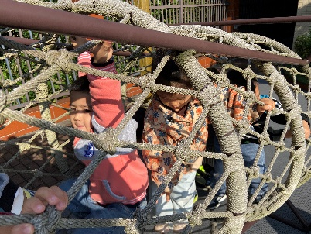 | 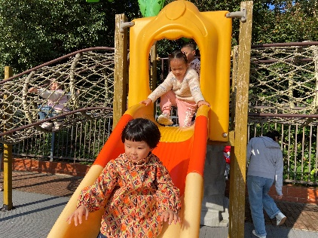 | 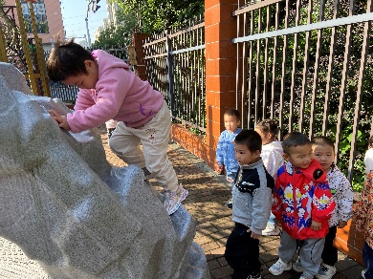
三、集体活动
《水果屋》是一则语言简练优美，情节生动有趣的故事。它讲述了秋天里，熊妈妈和熊宝宝一起来到果园里摘了很多水果，并用水果搭成了一座漂亮的小屋的故事。“水果屋”这个故事情景是让孩子们在感受故事生动有趣的同时，逐渐走进了充满童趣和美的世界，这个语言活动具有趣味性，能使幼儿爱听、爱看、爱学，并轻松愉快的参与到语言活动中去，有利于培养幼儿的创造力和想象力。活动中吴锐、刘悠然、黄一蘅、黄绾一、何姝缘小朋友积极举手发言。希望周辰宇、苏梓渊小朋友能够认真倾听哦！
四、区域游戏
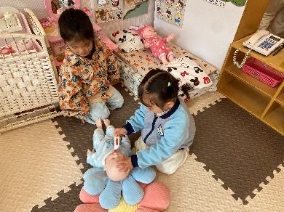 | 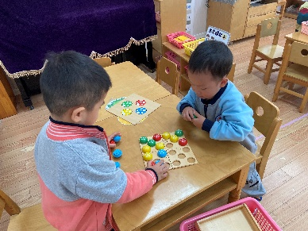 | 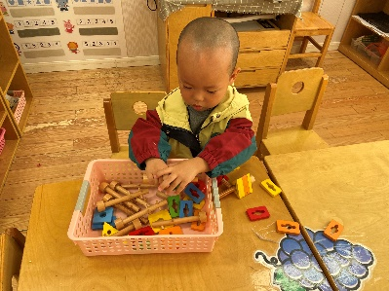
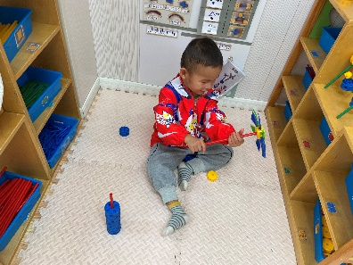 | 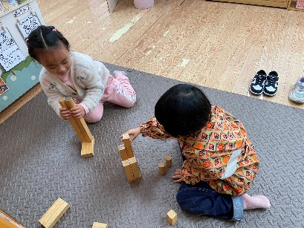 | 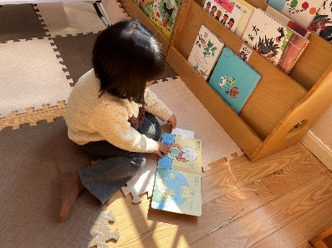
五、午餐
今天午餐吃的是燕麦饭、青椒卤鸭胗、生瓜茭白炒肉末、时蔬银鱼羹。今天我们早点、午饭都是和小一班小朋友一起吃的，每个小朋友表现都很不错哦！

